Code Smells

# Data Class, FreeColClientHolder

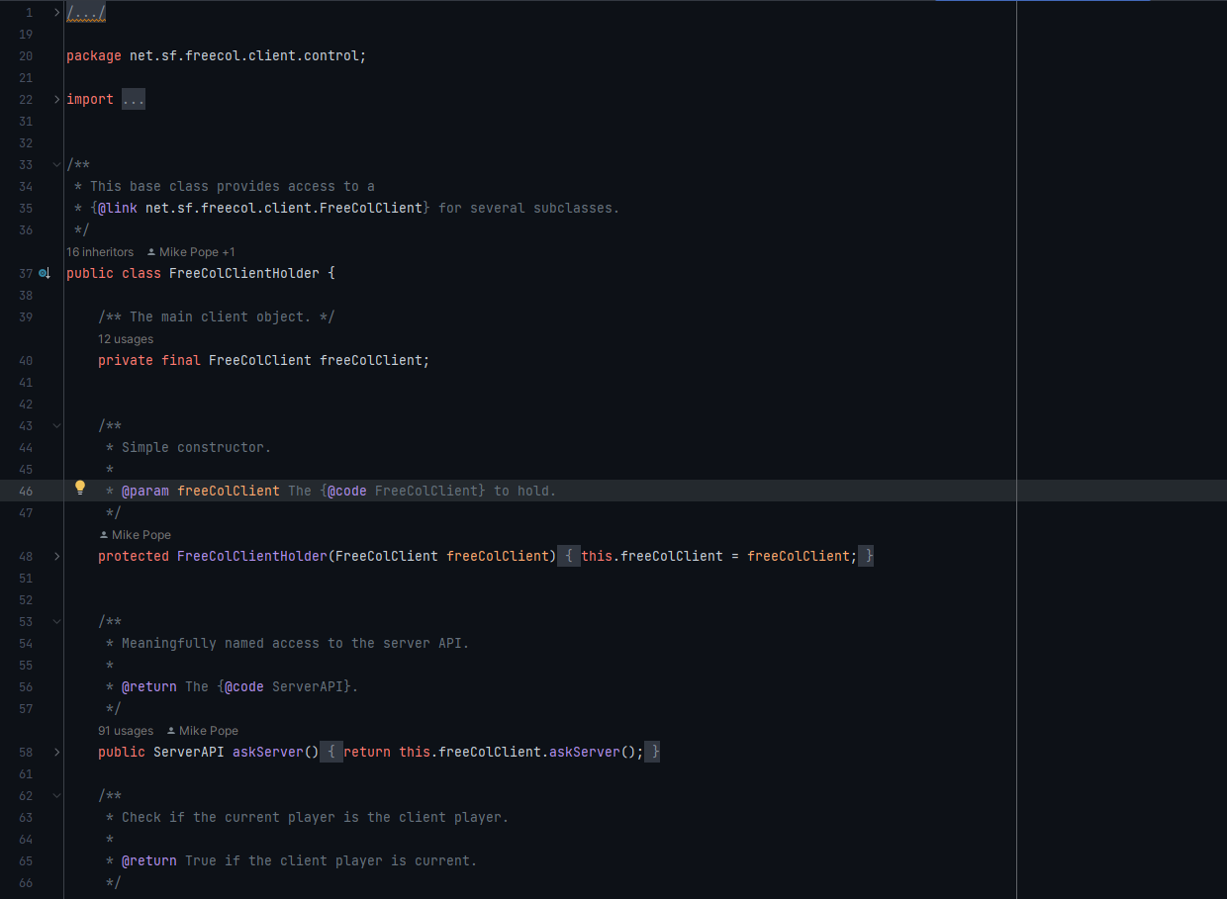

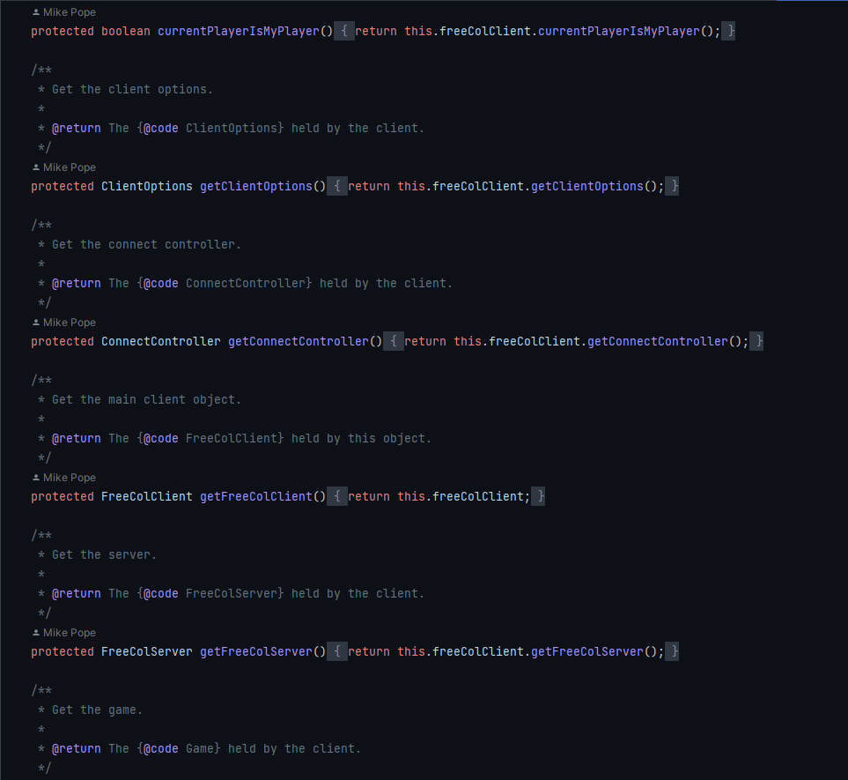

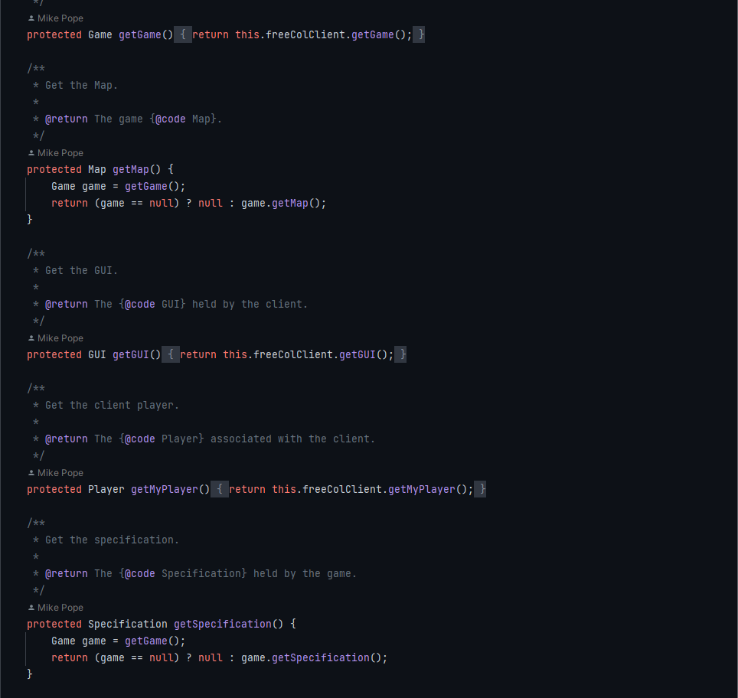

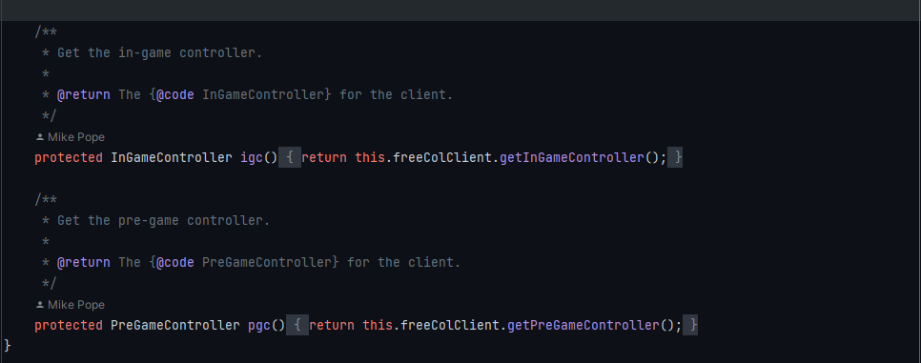

Esta classe só tem getters e setters e é pequena, definindo-se como uma **Data Class.**

# Data Class, MapTransform

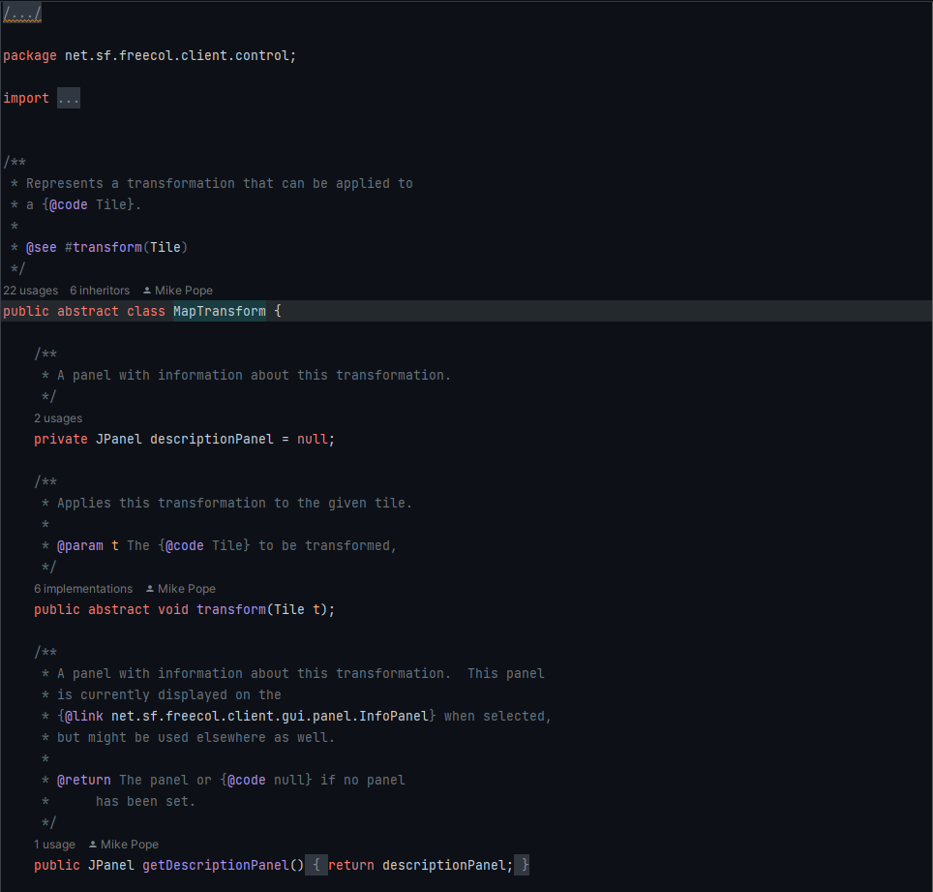

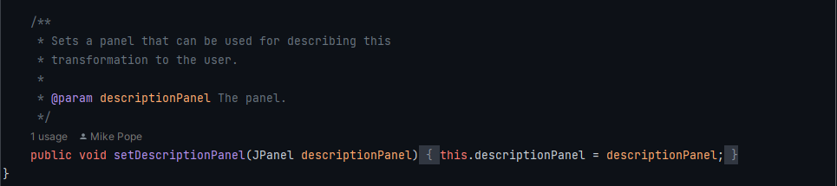

Esta classe só tem getters e setters da classe JPanel e é bastante curta.

# Long Method, startSavedGame()

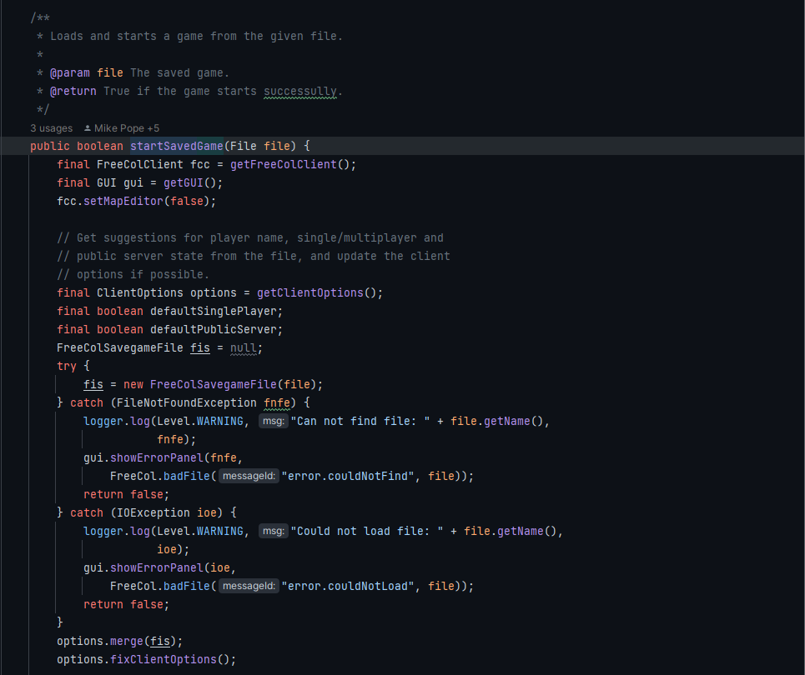

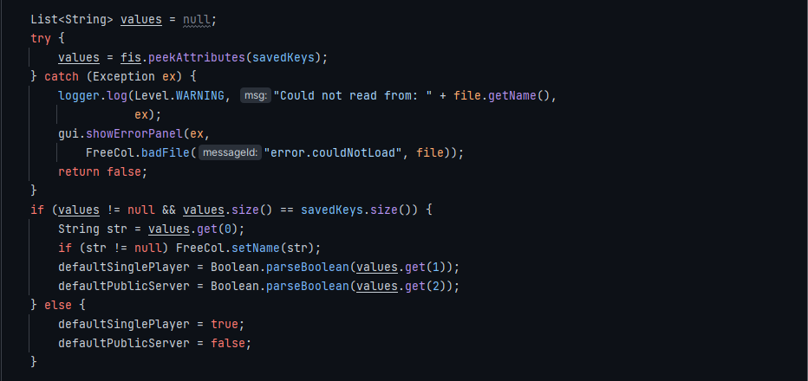

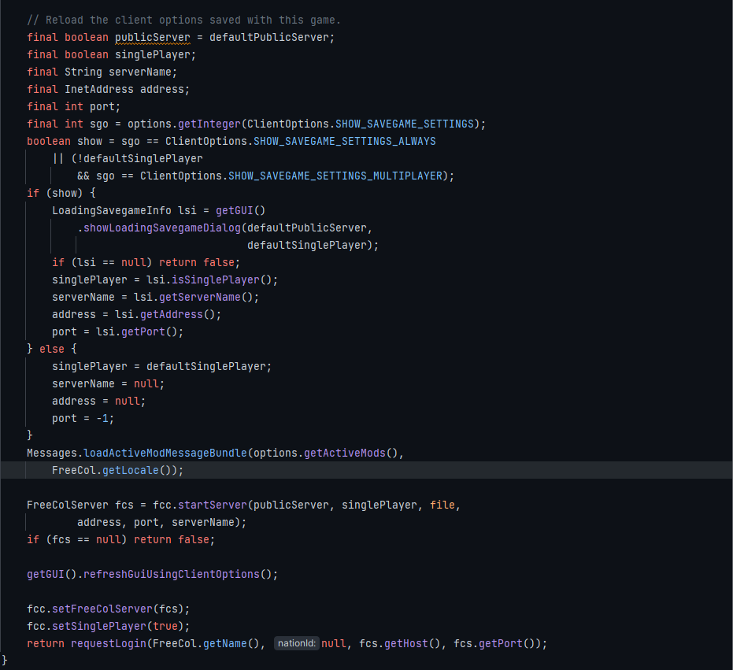

O método encontra-se nas linhas 361-448 da classe ConnectController.

Este método desempenha demasiadas funções, duas que são bem distintas e podem ser distinguidas pelos comentários iniciais.

Poderíamos criar um método reloadSavedClientOptions() (com os parâmetros necessários) que iria carregar o “status” do jogo guardado do cliente.